RAVE LUCID
+ PERCEPTION
DANSE ELECTRO ET HIP-HOP
Samedi 9 mars 2024, 20h30
Tarif Prestige – de 10 à 25€
Public familial
Durée : 1h30 environ

Accessibilité du spectacle pour les personnes en situation de handicap auditif

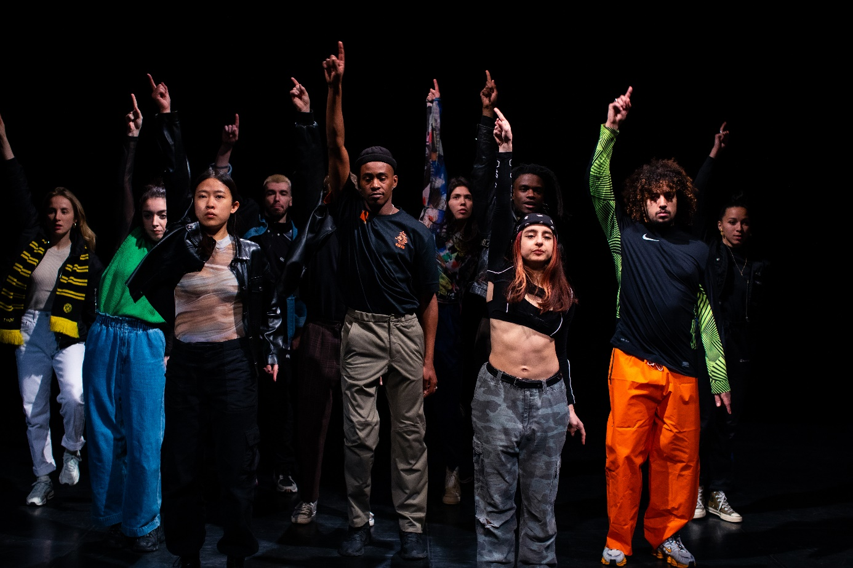

Un spectacle brillant et percutant

Dix danseurs virtuoses s’emparent de la scène comme si leur vie en dépendait.

« Rave Lucid » est un spectacle spontané, percutant et inventif, qui nous invite à entrer dans la transe.
Des danseuses et danseurs du monde entier rendent un vibrant hommage à la culture musicale et chorégraphique électro. Création hypnotique, Rave Lucid s’inspire de l’univers des battles pour offrir à cette danse une dimension inédite.
Brandon « Miel » Masele et Laura « Nala » Defretin, ont fondé la compagnie Mazelfreten.
Miel est spécialisé en danse électro, sacré champion du monde par équipe et numéro 1 mondial en solo. Laura Nala est reconnue mondialement dans le Hip-hop.
Ils occupent les réseaux sociaux comme les plus grandes scènes, chorégraphient et dansent avec Christine and the Queens, Céline Dion, « Résiste » ou Angèle.

« Perception », qui ouvrira la soirée, évoque la relation fusionnelle et amoureuse entre les deux artistes, dans un duo d’une grande sensibilité.

Presse
- « Le premier show de groupe, pétaradant, (…) de jeunes chorégraphes urbains émergents » - Libération

- « Rave Lucid réunit dix danseurs aux fortes personnalités. La danse très chorégraphiée laisse place à l’originalité, conjuguant à l’énergie l’exigence d’une concentration sans faille. (…) Une synchronisation parfaite de ce corps de ballet électro d’un nouveau genre. Le spectacle ne craint pas de jouer sur le sensible avec des moments de suspension irréels. » - La Terrasse

- « Entre la fête et la « lucidité », le couple de danseurs et chorégraphes dessine une voie dynamique et originale. Tout en jeux de bras nerveux et graphiques, il est ici démultiplié par dix interprètes qui savent ce que défi et dépassement de soi, moteurs des battles, signifient. Un « ballet électro », un jaillissement qui décolle haut, sous la houlette d’une des figures les plus en vue de l’électro. » - Télérama TT

Mentions obligatoires
Interprètes : Achraf Le H Bouzefour, Téo Le Mino Cellier, Filipe Filfrap Pereira Silva,
Théa X23 Haggiag-Meier, Océane Haja Maréchal, Manuela Emrose Le Daeron,
Rulin Lin Kang, Adrien Vexus Larrazet, Marie Levenez, Brandon Miel Masele
Danseurs remplaçants : Alice Lemonnier, Khaled Cerizz Abdulahi / Chorégraphie : Brandon Miel Masele et Laura Nala Defretin / Lumières : Judith Leray / Musique : Nikit / Ino & Fille de Minuit
Costumes : Sting Masele & Emma Deat / Production : Supanova (Cie Julie Dossavi), Cie Mazelfreten
Coproduction : IADU La Villette, Théâtre de la Ville Danse Élargie, Ballet National de Marseille – (LA) HORDE, DRAC ile de France, Points Communs 95, CDLP P.Doussaint GPS&O, DCA Philippe Découflé
Avec le soutien de la MTD d’Epinay et du mécénat de la Caisse des Dépôts
@Jonathan godson
Spectacle parrainé par le Crédit Mutuel

